PASSERELLES NUMERIQUES VIETNAM
----





Giáo viên hướng dẫn : Võ Hoàng Thùy Trang
Sinh viên thực hiện : Nguyễn Thị Hạnh
Lớp : 16PNW

- Đà Nẵng, 01/07 -
LỜI CẢM ƠN
Trong lời đầu tiên của bài báo cáo thực tập năm nhất này, em muốn gửi lời cảm ơn và biết ơn chân thành nhất của mình tới tất cả những người đã hỗ trợ, giúp đỡ em về kiên thức và tinh thần trong quá trình thực tập của mình.
Trước hết em xin chân thành cảm ơn Phó Tổng Giám Đốc công ty cổ phần Softech (Ông) Ngô Thanh Tùng, Hướng dẫn thực tập sinh (Ông) Trần Nguyễn Công Dũng, Hướng dẫn thực tập sinh (Anh) Nguyễn Khánh Nghĩa những người đã hổ trợ, giúp đỡ em trong suốt quá trình thực tập.
Xin chân thành cảm ơn toàn bộ nhân viên dự án Passerellesnumeriques Việt Nam đã tạo điều kiện tốt nhất cho em cũng như các bạn khác trong suốt thời gian học tập và đi thực tập.
Cuối cùng em xin gửi lời cảm ơn đến toàn bộ các bạn thực tập sinh tại công ty cổ phần Softech đã giúp đỡ động viên em rất nhiều trong quá trình thực tập và làm báo cáo thực tập. Do thời gian thực hiện có hạn kiến thức còn nhiều hạn chế nên Bài báo cáo chắc chắn không tránh khỏi những thiếu sót nhất định.
Em rất mong nhận được ý kiến đóng góp của thầy cô giáo và các bạn để có them kinh nghiệm và tiếp tục hoàn thiện bài báo cáo của mình.
Em xin chân thành cảm ơn.
Trân trọng
Hạnh
Nguyễn Thị Hạnh

Mục Lục

I. Giới Thiệu Công Ty 4
1. Giới thiệu 4
2. Sơ đồ tổ chức tại Softech Đà Nẵng và chi nhánh trong nước. 4
3. Lĩnh Vực Hoạt Động và đối tác 5
4. Mô tả phòng kĩ thuật 5

Giới Thiệu Công Ty

Giới thiệu

Công ty cổ phần Softech, tiền thân là Trung tâm Công nghệ Phần mềm Đà Nẵng, được thành lập ngày 08/11/2000. Trải qua hơn 10 hoạt động, Công ty cổ phần Softech đã trở thành đơn vị tiên phong trong lĩnh vực sản xuất, gia công phần mềm, đào tạo và phát triển nguồn nhân lực, cung cấp các giải pháp và dịch vụ công nghệ thông tin ở khu vực miền Trung và cả nước. Với lợi thế về địa lý như nằm trong vùng kinh tế trọng điểm miền Trung-cửa ngõ quan trọng của Đông Nam Á nối các nước Lào, Campuchia, Thái Lan và Myanma với các nước Đông Bắc Á thông qua hành lang kinh tế Đông Tây, Softech thực sự có nhiều thuận lợi trong việc phát triển và hợp tác với các nhà đầu tư trong và ngoài nước.

2. Sơ đồ tổ chức tại Softech Đà Nẵng và chi nhánh trong nước.

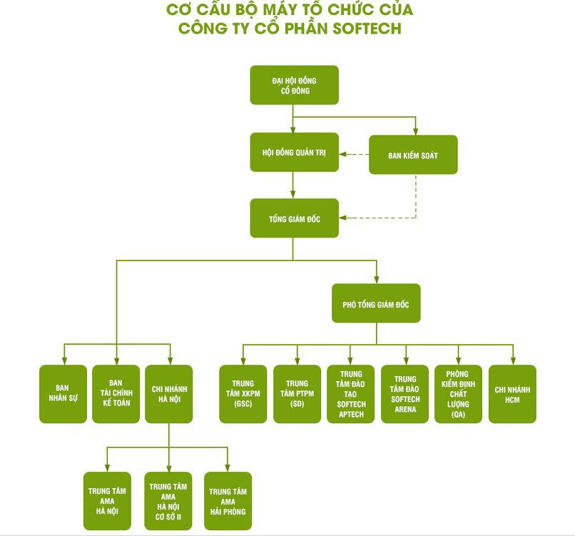

3. Lĩnh Vực Hoạt Động và đối tác
3.1: Lĩnh vực hoạt động
- Đào tạo và phát triển nguồn nhân lực CNTT
- Tổ chức hợp tác sản xuất và gia công sản phẩm phần mềm
- Thực hiện các liên kết trong nước và quốc tế trong lĩnh vực CNTT
- Thực hiện tích hợp các hệ thống về CNTT

3.2: Đối tác chính
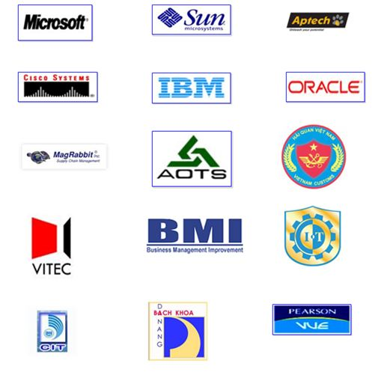

Mô tả phòng kĩ thuật

Các máy được sắp xếp theo hai hàng dọc song song và xoay màn hình về lối đi,
Mục đích là để các nhân viên hỗ trợ các nhân viên khác.
Phòng làm việc tiện nghi, hiện đại nhằm mang đến cảm giác thoải mái nhất cho nhân viên.

